Техническое задание на разработку чертежей бескаркасного ангара, изготовление ангара, монтаж ангара.

1. Общие сведения
- Настоящее техническое задание определяет требования к проведению работ по разработке чертежей бескаркасного ангара.
- Исполнитель предоставляет Заказчику комплект чертежей на изготовление ангара, сметный расчет на изготовление ангара и расчет на монтаж ангара на территории Заказчика;
- Заказчик оценивает предоставленные технические документы и определяет окончательный вариант изготовления ангара.
- Монтаж сборника проводится на территории ООО «ГалоПолимер Кирово-Чепецк», открытая площадка цеха 28 (корпус 168);
- Бескаркасный ангар – 1шт.
- Предмет хранения – Тара - бочки 200л. на поддонах (по 4 шт.), ставятся друг на друга, без стеллажей.
- Требуемые условия:
- 1 паллетоместо = 4 бочки 200л. на евро поддоне.
- Всего планируется хранить до 750 паллетомест.
- Исполнитель предоставляет наиболее выгодный для Заказчика вариант проекта, для расстановки 750 паллетомест с учетом зоны (не менее 4.6 м в ширину) работы погрузчика. Либо длиннее и ниже, либо короче и выше.
- Расстановка паллетомест возможно рассчитывать в высоту до 2- 3х ярусов.
- Ангар должен быть оборудован с двух сторон транспортными воротами (Ворота секционные 3000х4200).
- Утепление - не требуется.
- Перед монтажом выполнить выравнивание земли песком и щебнем по всей площади проектируемого склада, с дальнейшим устройством пола (бетон либо дорожные плиты) обеспечив возможность передвижения погрузчика.
- Условия труда в зоне производства работ - открытая площадка, вблизи действующее оборудование и коммуникации.
- На предприятии действует пропускной режим, надзор за выполнением требований охраны труда подрядными организациями.

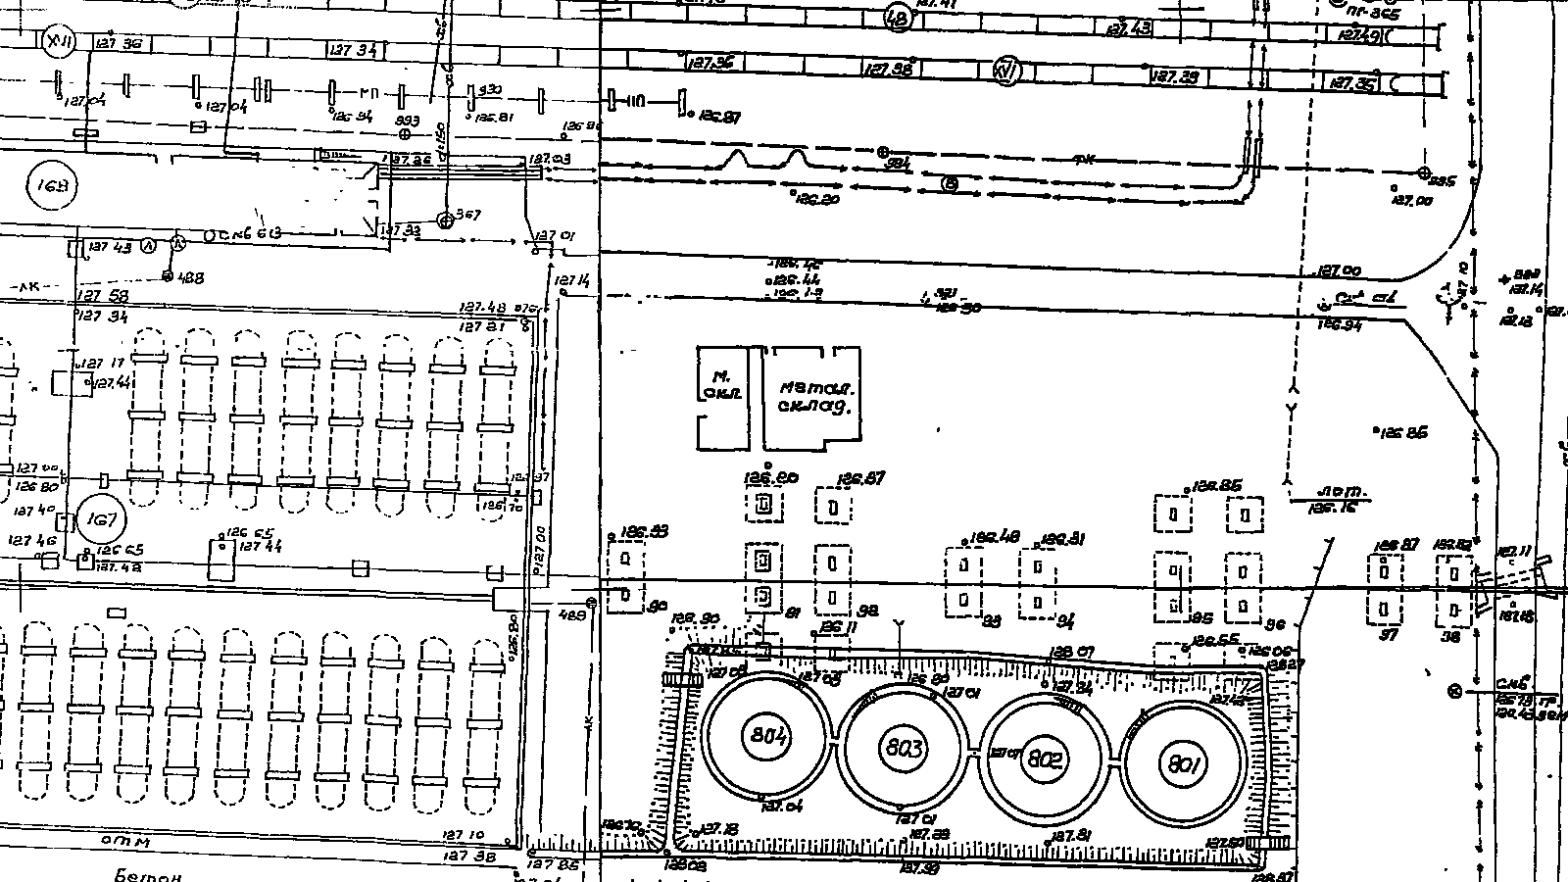

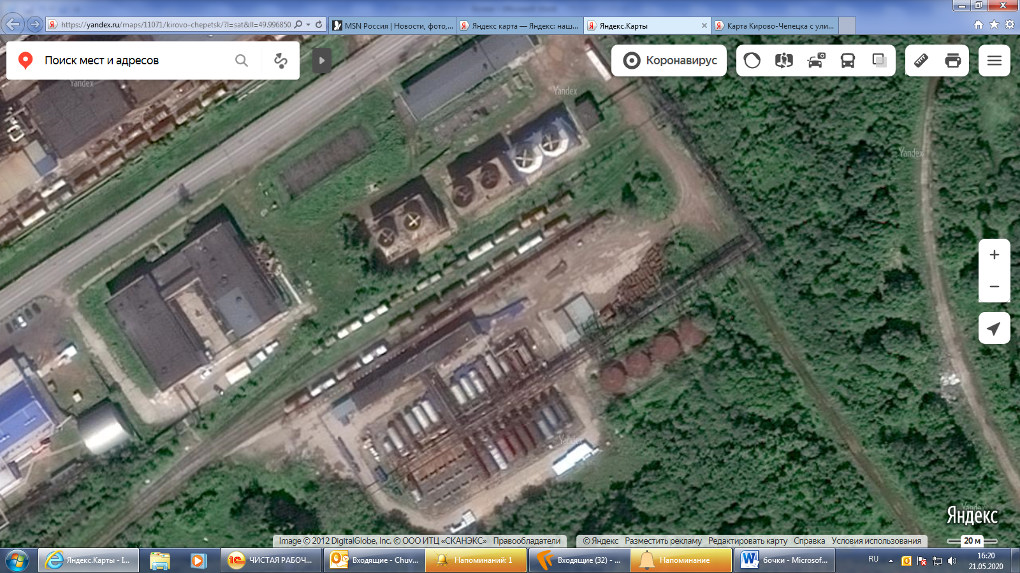

Схема
Залитые бочки на поддонах
264 паллетомест
Войдет 528 бочек (в 2 яруса 1056шт.)

Пустые бочки на поддонах
396 паллетомест
Войдет 528 бочек (в 3 яруса 1584шт.)

Проезд для погрузчика 4.6м*28м

